РОССИЙСКАЯ ФЕДЕРАЦИЯ
КАРАЧАЕВО-ЧЕРКЕССКАЯ РЕСПУБЛИКА
УПРАВЛЕНИЕ ОБРАЗОВАНИЯ
АДМИНИСТРАЦИИ УСТЬ-ДЖЕГУТИНСКОГО МУНИЦИПАЛЬНОГО РАЙОНА
369300 г. Усть-Джегута, ул. Богатырева,31
Факс: (878 75) 7 15 62
От 18 .11.2022 г. №723

Руководителю
образовательной организации

Управление образования администрации Усть-Джегутинского муниципального района доводит до Вашего сведения, что с 14 ноября по 14 декабря 2022г. на территории республики Госавтоинспекцией Карачаево-Черкесии проводится месяц по безопасности дорожного движения. В период проведения месяца по безопасности дорожного движения необходимо провести:
-информационно-пропагандистские мероприятия по разъяснению основ безопасного управления велотранспортом в соответствии с возрастом и недопущению управления детьми транспортными средствами без права на их управление;
-родительские собрания в дошкольных и общеобразовательных учреждениях с освещением вопросов профилактики дорожно-транспортного травматизма, организовать педагогические собрания в образовательных организациях на предмет проведения «минуток безопасности» по окончанию занятий;
Разъяснительную работу с несовершеннолетним и педагогическим составом общеобразовательных и дошкольных учреждений об обязательном использовании световозвращающих элементов на одежде в темное время суток.
Информацию о проделанной работе размещайте на сайте и Телегам канале и других аккаунтах образовательной организации в срок до 15 декабря 2022г.

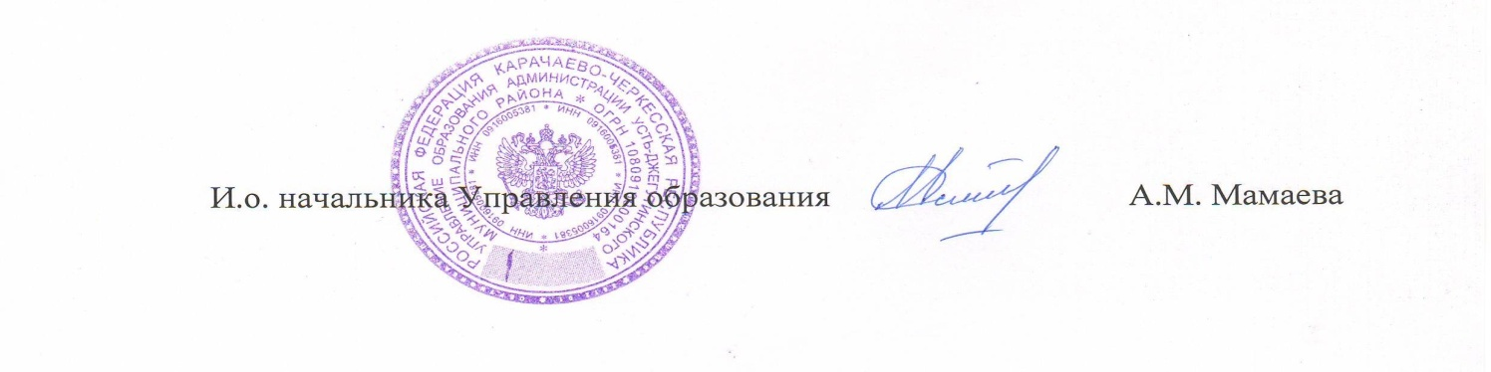

Исп. Эбзеева Л.Ш.
72396

